Trường Tiểu học Quyết Tiến đón Tết Trung thu năm 2023

Tết Trung thu là một nét đẹp văn hóa trong truyền thống dân tộc Việt Nam. Hàng năm cứ đến Rằm tháng tám âm lịch, các em thiếu niên và nhi đồng trong cả nước lại được vui chơi và ca hát dưới ánh trăng rằm của mùa thu.
Hoà chung với không khí tưng bừng phấn khởi của thiếu nhi cả nước chào đón Tết Trung thu, ngày 28/9/2023, trường Tiểu học Quyết Tiến tổ chức chương trình vui Tết Trung thu năm 2023. Với nhiều hoạt động vui chơi hấp dẫn, bổ ích, thể hiện tình yêu thương và sự quan tâm của thầy cô và cha mẹ đến với các em học sinh. Đây cũng là cơ hội để các em thêm đoàn kết, cùng nhau chia sẻ cảm xúc, giúp các em hiểu thêm về những phong tục lễ tết. Tết Trung Thu là một ngày có ý nghĩa vô cùng đặc biệt với Thiếu Nhi Việt Nam. Và đặc biệt hơn cả, ngày Tết Trung Thu đã thắt chặt tình cảm gắn bó, thương yêu của các thầy cô giáo, các bậc phụ huynh đối với các em học sinh.
Trong không khí vui tươi của ngày hội, học sinh trong nhà trường đã thưởng thức tiết múc múa lân vô cùng hấp dẫn.

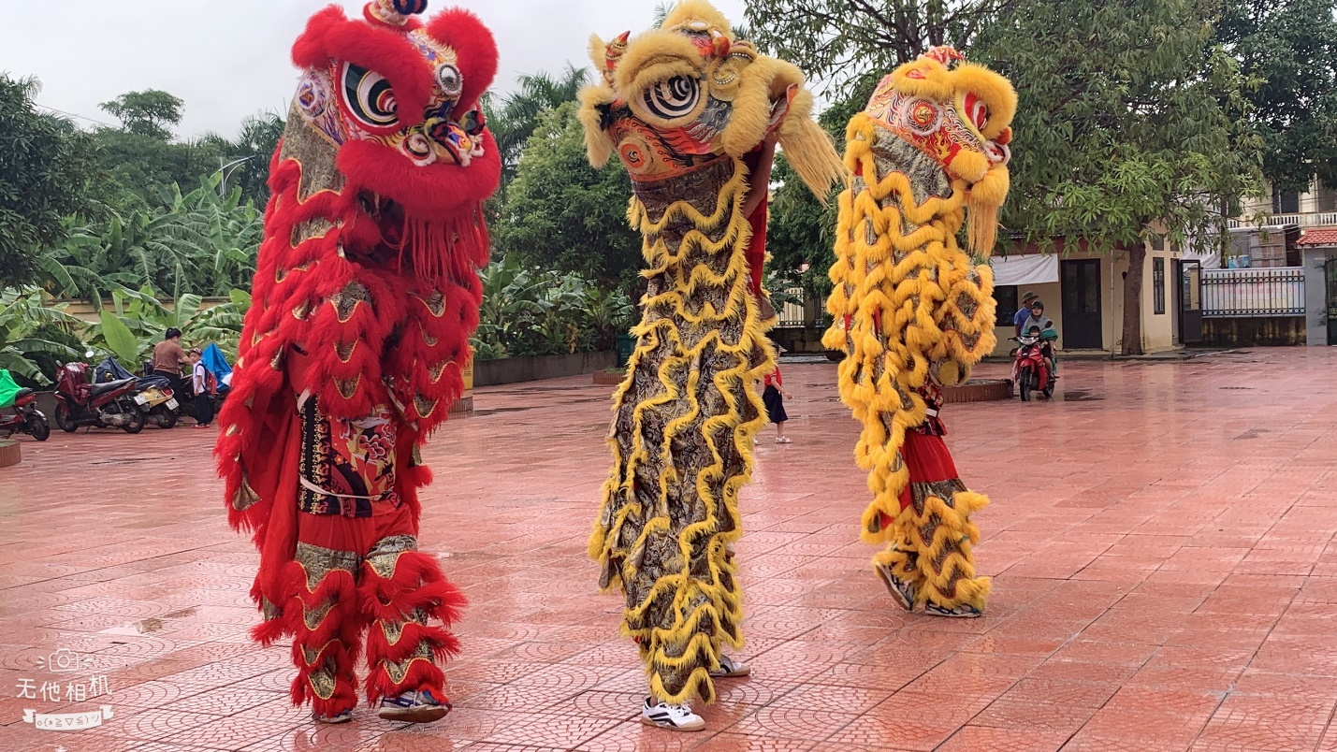

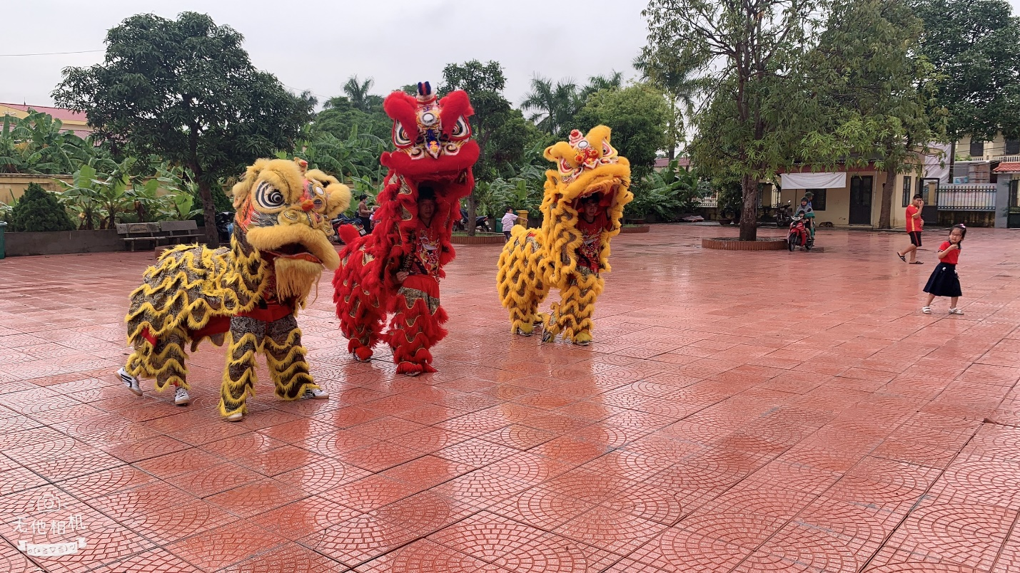
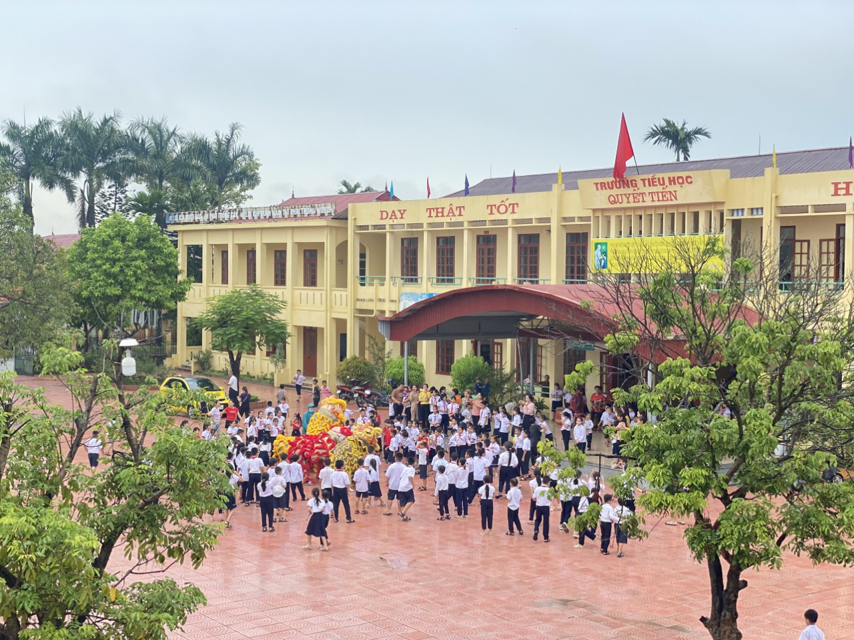

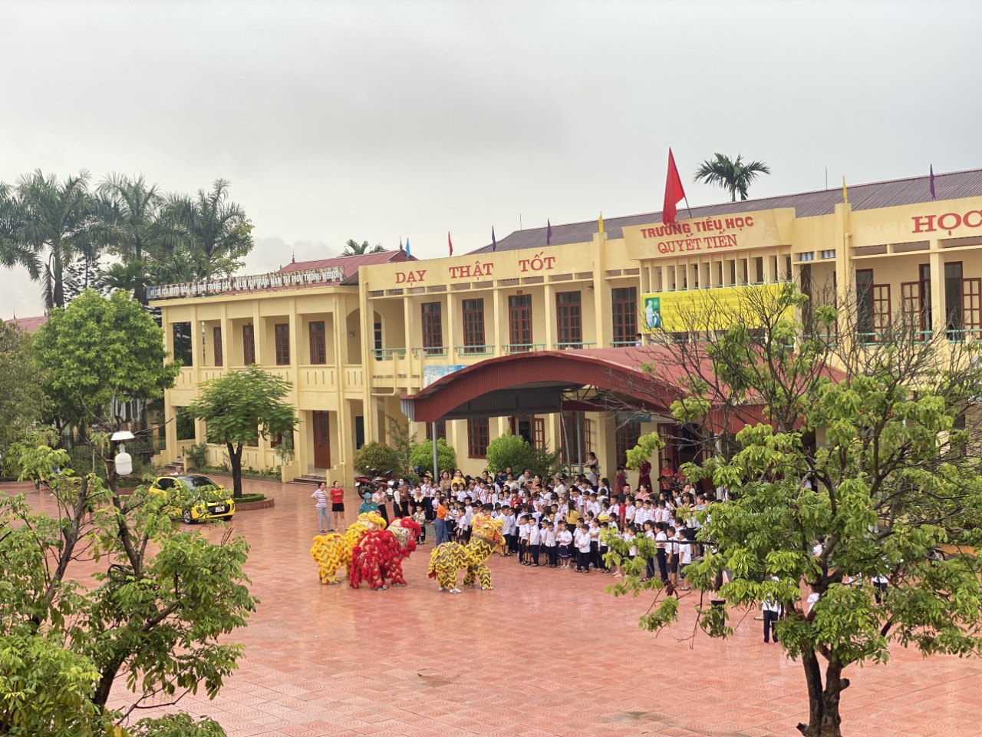

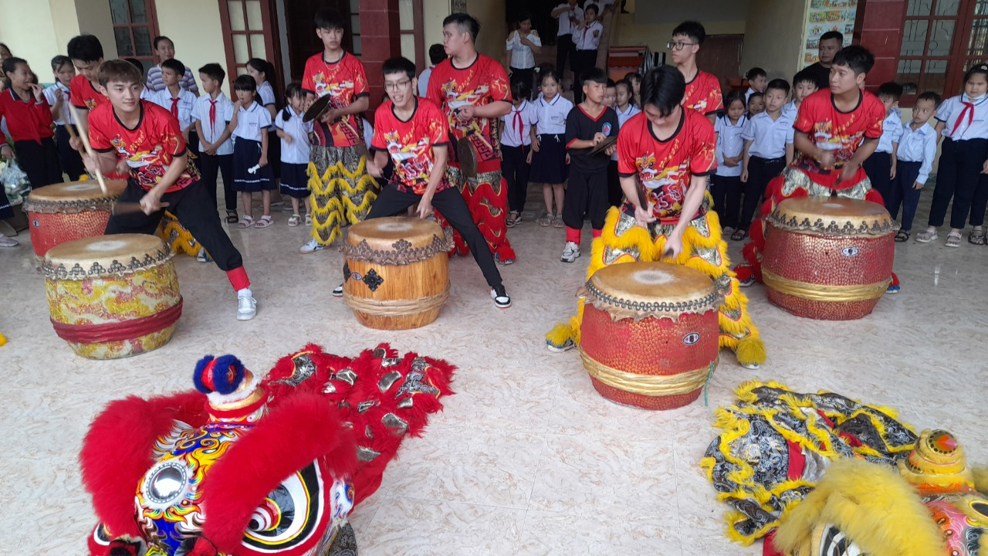

Nhân dịp Tết Trung thu này, các lớp không chỉ chuẩn bị các mâm cỗ trưng bày những sản vật của địa phương mà còn thể hiện sự khéo léo của đôi tay qua việc thiết kế những chiếc đèn ông sao, những con vật hết sức ngộ nghĩnh mang đậm màu sắc dân gian. Các bậc phụ huynh và học sinh cùng nhau trang trí và làm ra những mâm cỗ trung thu rất đẹp mắt, công phu và tỉ mỉ mang đậm phong cách riêng của từng lớp. Mỗi lớp một mâm cỗ lung linh sắc màu rực rỡ.

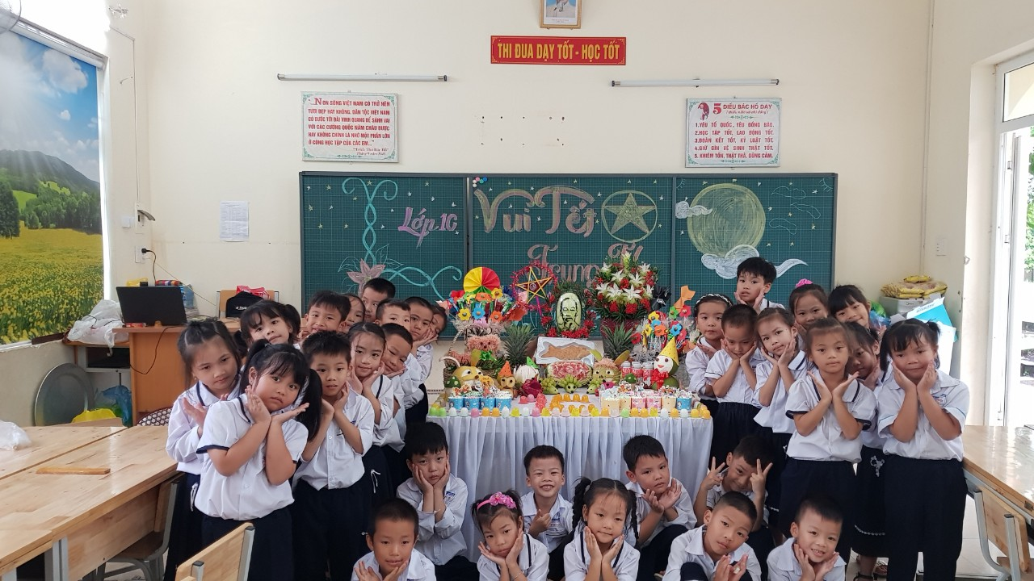
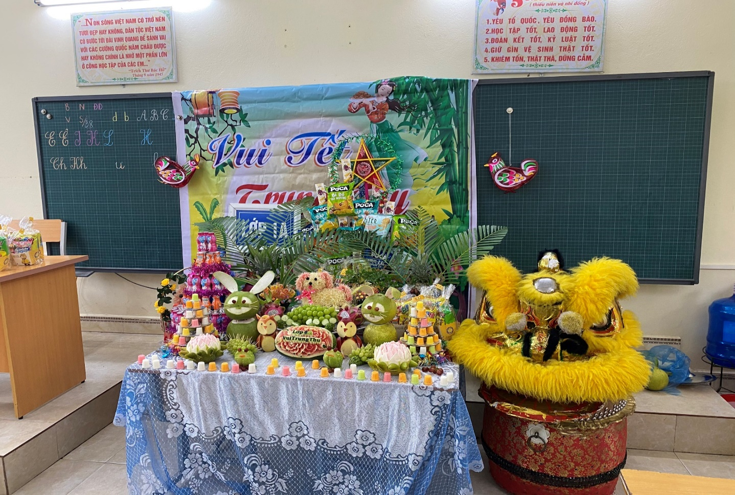
( Trung thu đầu tiên của các em lớp Một trong ngôi trường Tiểu học )

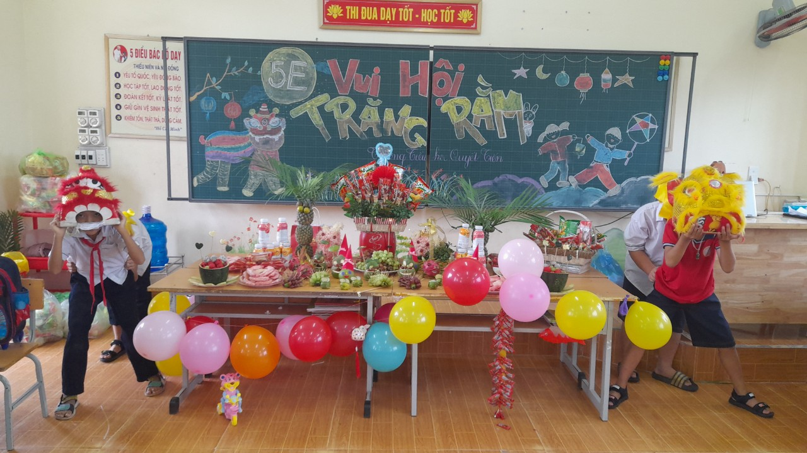
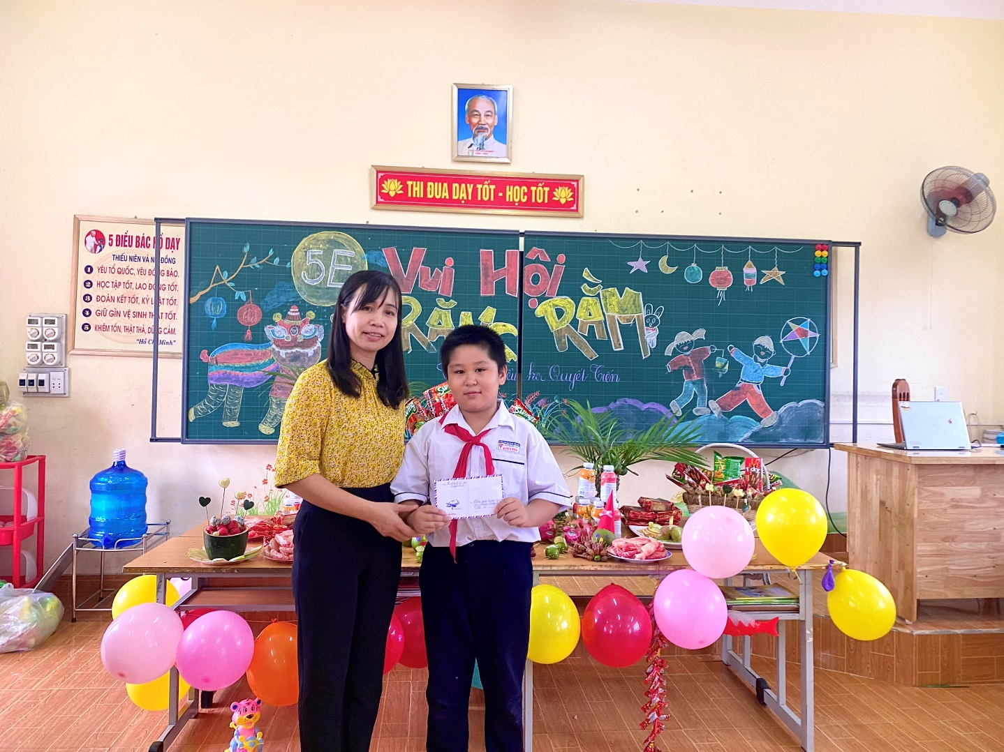
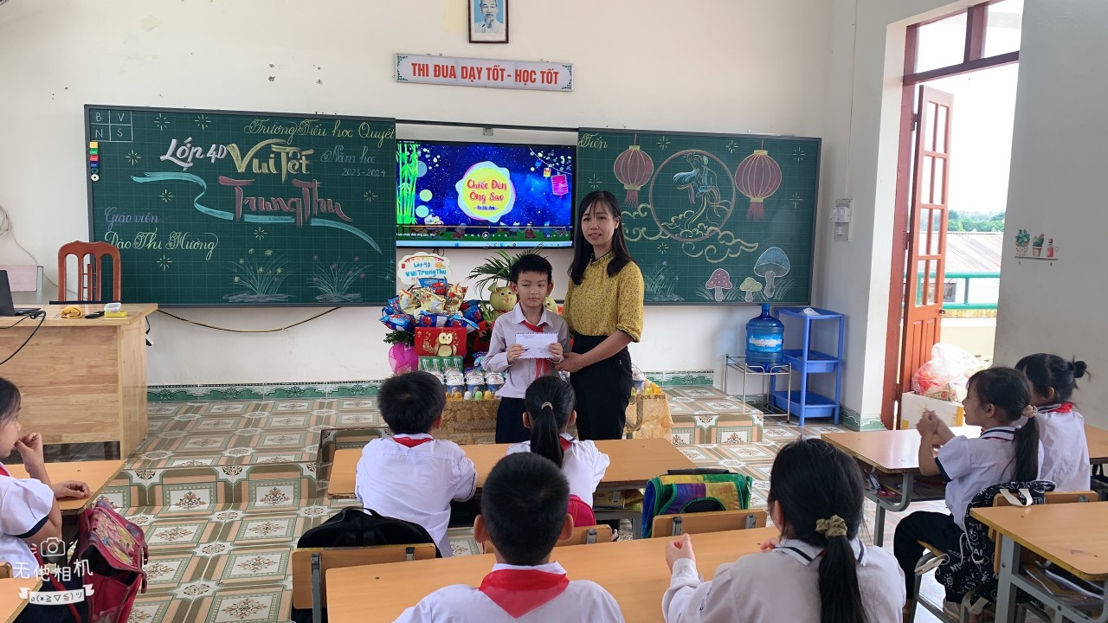
Nhân dịp Tết trung thu, nhà trường cũng tặng quà cho nhiều HS có HCKK

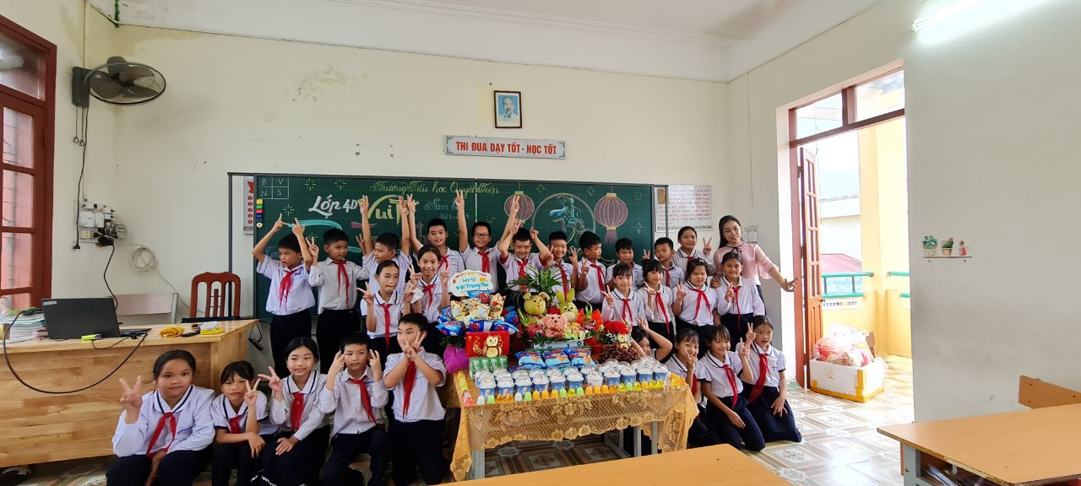
( Niềm vui của HS lớp 4D nhân dịp Tết Trung thu )

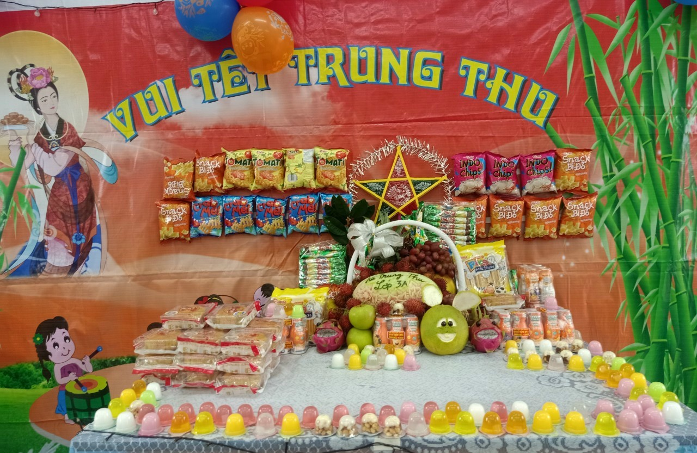

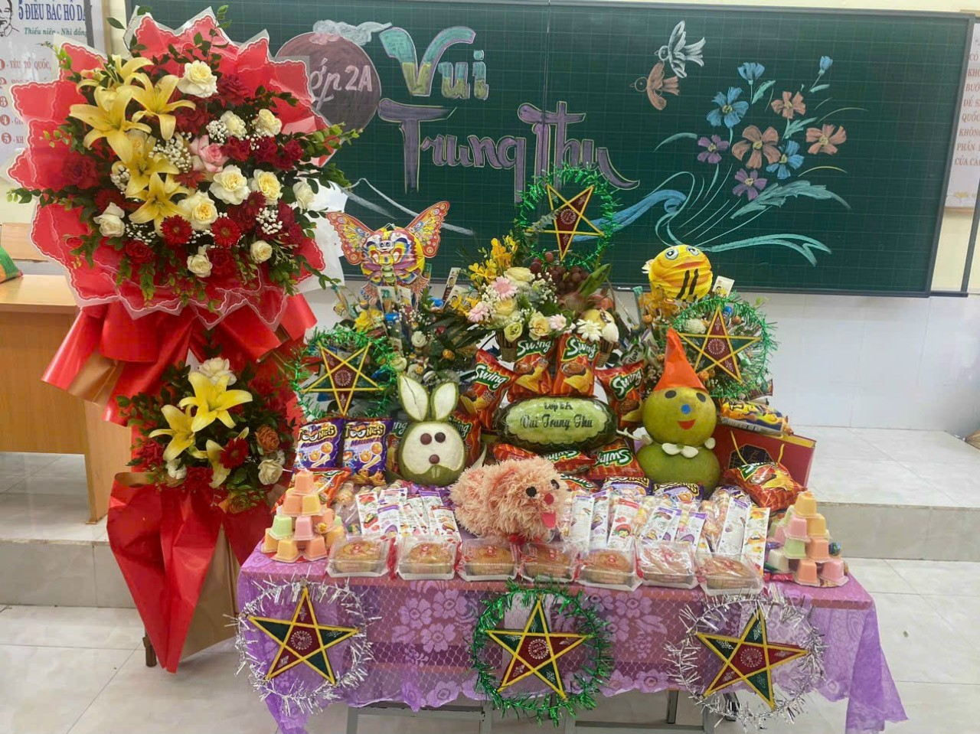
Mâm cỗ Trung thu lớp 2A

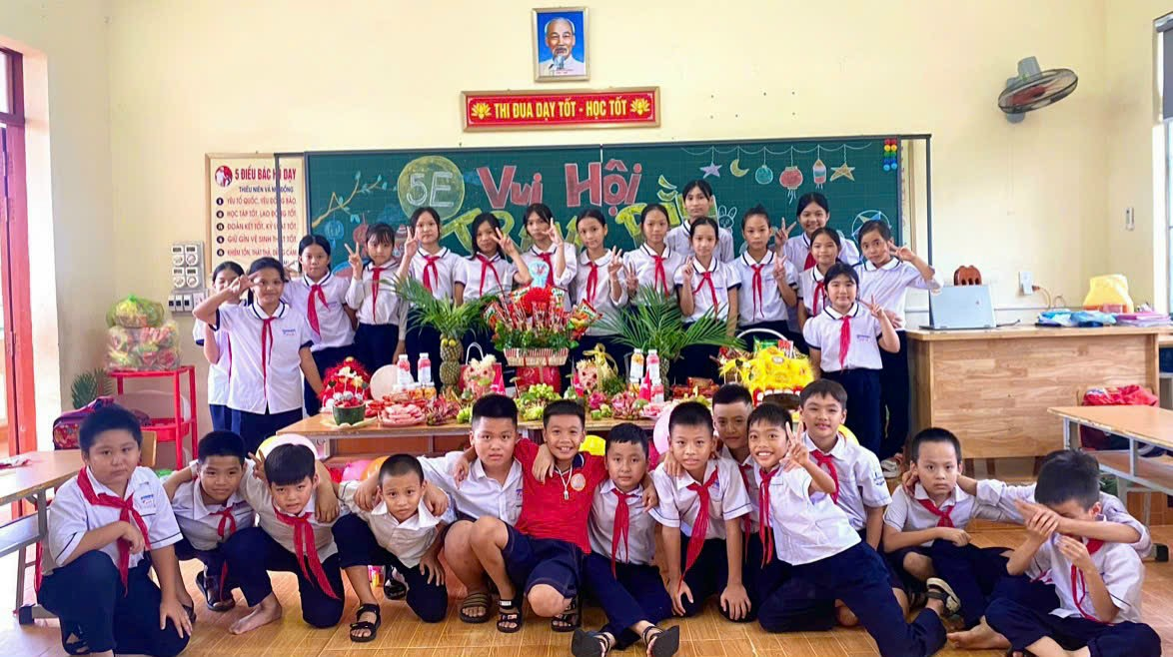

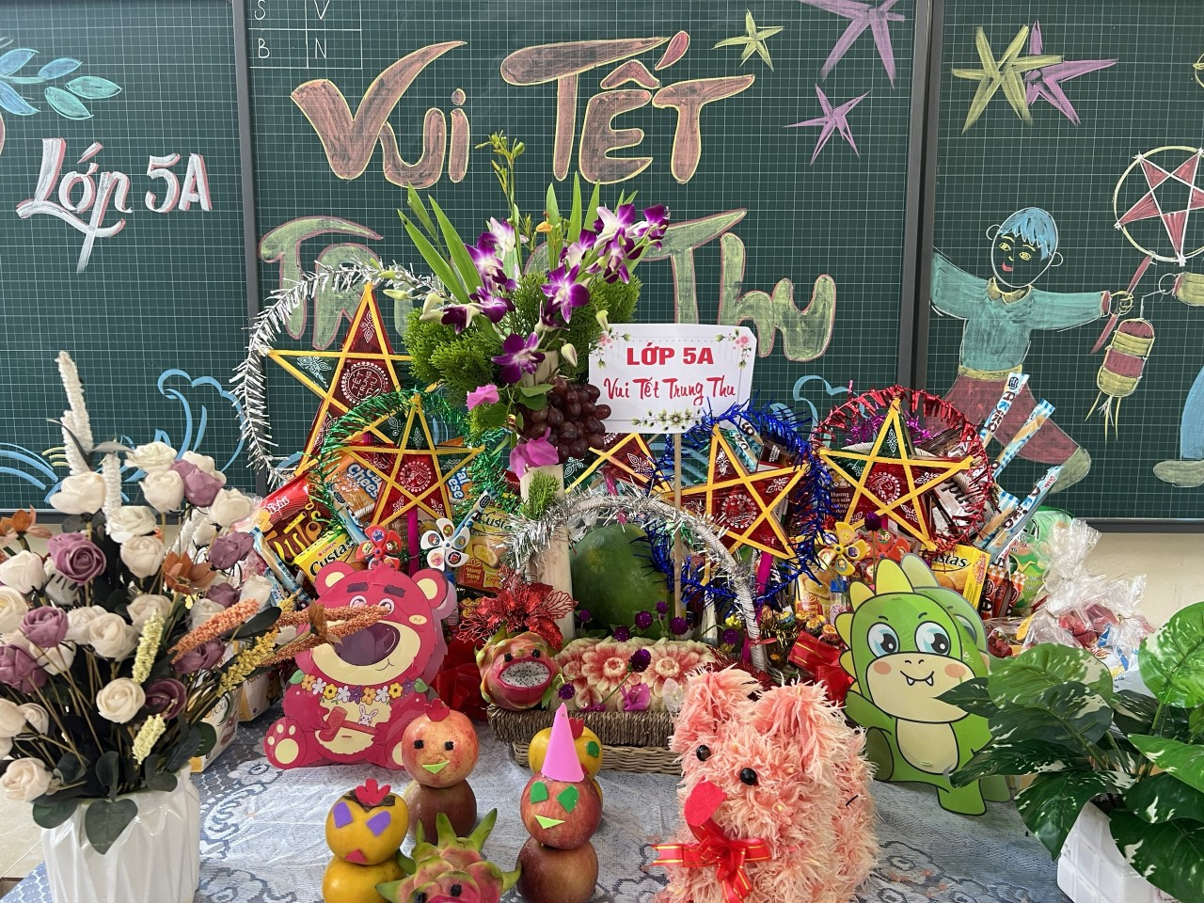

Mâm cỗ Trung thu của lớp 5A
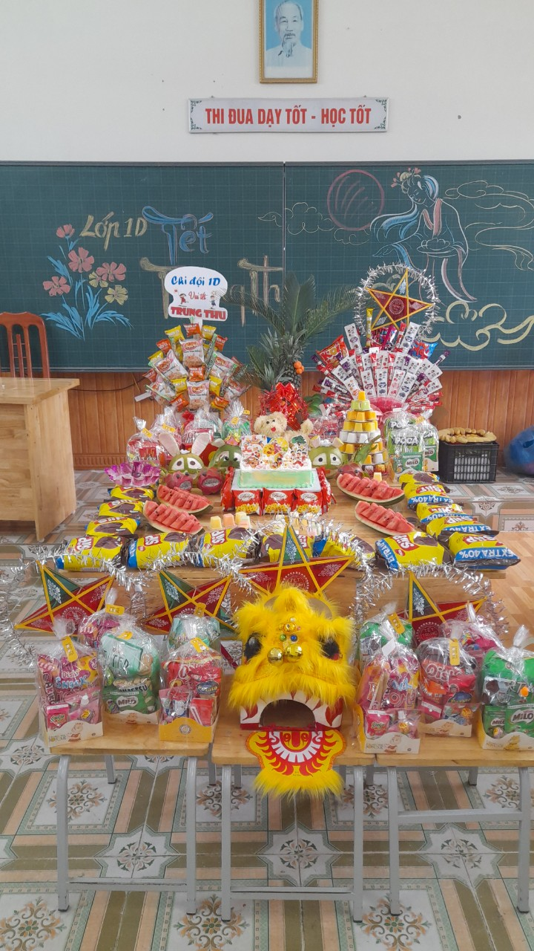
Mâm cỗ Trung thu của lớp 1D
Mâm cỗ Trung thu mang đậm ý nghĩa và biểu tượng về ngày trung thu được các em học sinh ở các khối lớp cùng bàn tay khéo léo của các bậc phụ huynh trang trí rất đẹp mắt. Mỗi lớp một kiểu, mỗi lớp một ý tưởng khác nhau nhưng đều mang một cảm giác thân quen, ấm cúng.
Ngày Hội Trung thu thật vui và ý nghĩa với tất cả các em học sinh, nhà trường hy vọng rằng, với những hoạt động bổ ích như thế này sẽ đem đến cho các em học sinh niềm vui, tiếng cười sau những giờ học căng thẳng.

